KẾ HOẠCH BÀI DẠY
Trường: THCS PHAN BỘI CHÂU  Tổ: KHTN- TD | Họ và tên giáo viên  Nguyễn Thị Tuyết Sương

TÊN BÀI DẠY: KĨ THUẬT DẪN BÓNG (BÓNG RỔ)
Môn học: GDTC; lớp: 7
Thời gian thực hiện: 45 phút
(Tiết 35)

I. MỤC TIÊU
1. Về kiến thức
- Ôn bài tập bổ trợ
- Ôn dẫn bóng trên đường vòng
2. Về năng lực
a. Năng lực chung
- Năng lực tự chủ và tự học: Tích cực tự học, tự rèn, biết sửa chữa những sai sót về tư thế; Biết quan sát kỹ thuật động tác qua tranh, động tác mẫu của GV.
- Năng lực giao tiếp và hợp tác: Biết phân công, hợp tác khi tập luyện.
b. Năng lực đặc thù
- Năng lực chăm sóc sức khỏe: Chuẩn bị trang phục một cách phù hợp
- Năng lực vận động cơ bản
- Thực hiện được các bài tập bổ trợ và kĩ thuật dẫn bóng trên đường vòng theo yêu cầu của giáo viên.
+ Thực hiện được các động tác bổ trợ theo yêu cầu của giáo viên
3. Về phẩm chất
- Trách nhiệm: Thực hiện đúng yêu cầu của giáo viên trong tiết học và hoạt động nhóm. Giữ vệ sinh sân bãi sạch sẽ. Tích cực, tự giác trong luyện tập.
- Nhân ái: giúp đỡ bạn trong tập luyện.
II. ĐỊA ĐIỂM - PHƯƠNG TIỆN
1. Địa điểm: Sân thể dục của trường
2. Phương tiện
+ Giáo viên chuẩn bị: Tranh ảnh, tài liệu, trang phụ thể thao, còi.
+ Học sinh chuẩn bị: Giầy thể thao, trang phục.
III. PHƯƠNG PHÁP VÀ HÌNH THỨC TỔ CHỨC LỚP HỌC
- Phương pháp dạy học chính: Làm mẫu, giảng giải, tập luyện, thi đua.
- Hình thức tập luyện: Cá nhân, cặp đôi, nhóm.
IV. TIẾN TRÌNH DẠY HỌC
1. Hoạt động mở đầu (5- 7 phút)
1.1. Mục tiêu: Chủ động lắng nghe, tích cực khởi động theo yêu cầu của giáo viên.
1.2. Tổ chức hoạt động
a) Giáo viên
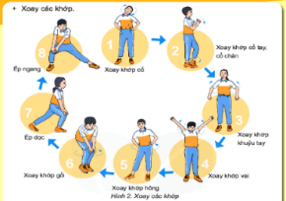
- Nhận lớp, điểm danh, phổ biến các nội dung học tập, mục tiêu về các yêu cầu cần đạt của bài học.
- GV yêu hướng dẫn HS khởi động
+ Khởi động chung
Chạy trên địa hình tự nhiên (150m).
Xoay các khớp, ép dọc, ép ngang…
+ Khởi động chuyên môn: Chạy bước nhỏ, chạy nâng cao đùi, chạy gót chạm mông.
+ Ôn bài võ cổ truyền 36 động tác.
b) Học sinh: Đưa cơ thể từ trạng thái tĩnh sang trạng thái hoạt động vận động.
+ HS quan sát, lắng nghe và thực hiện nhiệm vụ theo yêu cầu của giáo viên.
+ HS tự giác, tích cực thực hiện các hoạt động vận động để tâm thế và thể chất sẵn sàng tiếp nhận lượng vận động ở mức cao hơn ở hoạt động tiếp theo.
2. Hoạt động hình thành kiến thức (8- 10 phút)
2.1. Mục tiêu
- Học sinh chú ý để thực hiện đúng KT động tác yêu cầu của giáo viên
- Hình thành thói quen tự giác tập luyện thể thao.
- Tự tập luyện để hoàn thành lượng vận động giáo viên yêu cầu
2.2. Nội dung
- Giáo viên nhắc lại KT dẫn bóng theo đường vòng và các động tác bổ trợ
- Gọi 1-2 hs lên thực hiện và yêu cầu nhận xét
- Hướng dẫn cho HS ôn lại một số động tác bổ trợ đã học
- Học sinh quan sát, lắng nghe và theo dõi để thực hiện theo yêu cầu của giáo viên.
3. Hoạt động tập luyện: (10 - 15 phút)
3.1. Mục tiêu
- Chủ động, tích cực thực hiện nhiệm vụ luyện tập được giao và hỗ trợ bạn học trong nhóm cùng tập luyện.
- Tự tập luyện để hoàn thành lượng vận động của bài tập
3.2. Nội dung
- Ôn bài tập bổ trợ
- Ôn dẫn bóng trên đường vòng
- GV cho yêu cầu học sinh luyện tập theo cặp đôi để tự sữa sai cho nhau sau đó tập đồng loạt cả lớp.
- Các nhóm thực hiện theo yêu cầu của giáo viên.
- Giáo viên quan sát sữa sai cho hs.
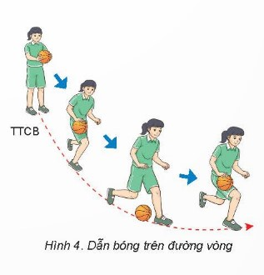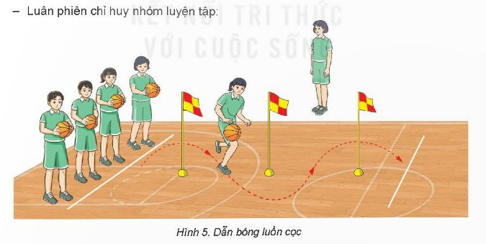
4. Hoạt động 4: Vận dụng (5- 7 phút)
4.1 Mục tiêu: Hình thành thói quen vận động thông qua trò chơi phát triển khéo léo, nhanh nhẹn
4.2 Nội dung
Trò chơi: Vượt tuyến phòng thủ
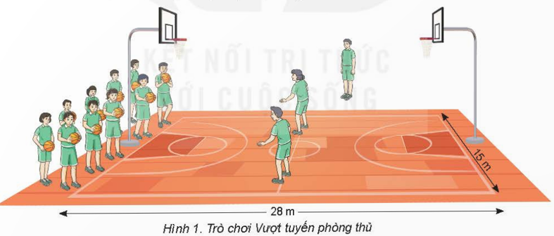
- GV hướng dẫn 01 nhóm ngẫu nhiên (mời vài học sinh) thực hiện mẫu trò chơi, sau đó nêu những chú ý cho HS.
- GV tiến hành tổng kết, khen thưởng các đội thực hiện trò chơi.
- HS chia thành 4 - 5 nhóm, mỗi nhóm tối đa 8 HS.
- HS thực hiện trò chơi dưới sự điều khiển của GV.
5. Hoạt động kết thúc: (4- 6 phút)
5.1. Mục tiêu: Hình thành thói quen tập luyện thể thao tại nhà.
5.2. Tổ chức hoạt động
- Hồi tĩnh: Ði thường vòng tròn, vừa đi vừa đánh tay hít thở sâu, sau đó tập trung thành 4 hàng ngang.
- Nhận xét tiết học
- GV nhắc học sinh về tham gia giao thông và phòng tránh đuối nước
- Giao nhiệm vụ về nhà: Xem tranh, video về các nội dung học.
- Xuống lớp.

